2010年1月高等教育自学考试福建省统一命题考试
日语写作试卷
(课程代码06042)
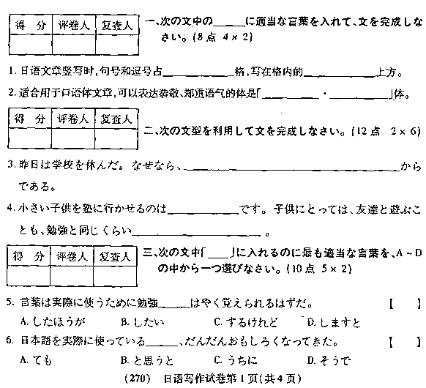[最新年份咨询qq593777558]
